Días 1 y 2 (17 y 18 de noviembre)
Estudio de modelo empresarial y de producto. Primer acercamiento a las labores de diseño y validación de elementos ui. Estudio de colección de componentes UI propios.

Día 3 (19/11)
Redacción de clases estandarizadas en CSS de manera que permiten overrides según la situación lo requiera además de ofrecer consistencia en el desarrollo y el diseño por igual. Esclarecimiento de la notación utilizada por el equipo de diseño para referirse a distintos componentes. Esta notación se utiliza para trasladar el conocimiento del sistema de diseño (guidelines de construcción de componentes) y la implementación del front.

Día 4 (20/11)
Avance en la definición del Sistema de Gobernanza del design system, primer borrador.

El sistema de gobernanza explica cómo se usa la librería de diseño, es decir, unas guidelines de uso de la librería. Regula el comportamiento de entradas, uso y solicitudes de inclusión de nuevos componentes dentro de dicha librería. Es importante este documento puesto que tiene un rol que involucra a todos los productos de la línea.

Este sistema de gobernanza incluye una guía de contenido de UXP. Esta guía establece unas reglas generales para el diseño de componentes, páginas, y el producto en general. Estas reglas establecen la localización de traducciones, longitudes recomendadas, diseños de acciones (texto en botones, especificar el contexto de la acción…)

Comunicación con el cliente de la dirección del programa (Roadmap público):

- Futuras funciones, cómo y a quién afectarán
- Estado de la siguiente versión del programa
- Responsables

Reglas de accesibilidad
Roles: Leads y satélites
Comité de gobernanza (supervisión de las decisiones estratégicas y de roadmap)

Versiones y releases:
- major
- minor
- patches
- overhauls

Normas de adopción (importancia de las funciones del sistema, opcionales, obligatorias o recomendadas)

Este documento es un primer borrador que sirve como instrucciones para crear el sistema de gobernanza bajo el escrutinio de los product managers y analistas. Todos los conceptos esbozados en conversaciones y reuniones deben concretarse a partir de este punto. Una vez concretados todos los requisitos, guidelines, direcciones y preferencias se puede construir un sistema que regule el progreso posterior.
Reunión por problema de rendimiento en Frontend.

Problema de sobrecarga de peticiones de datos en efemis. El problema es que es posible cambiar datos desde un selector en varias columnas en una tabla de muchas filas potenciales, lo cual causa muchas peticiones redundantes ralentizando el programa.

- Propuesta de solución: selectores con texto estático y que las opciones se carguen dinámicamente cuando se seleccione la edición de ese campo en una o varias filas.
- En vez de utilizar los selectores se plantea abrir una modal para editar todos los elementos seleccionados de una sola vez

Corregido el paquete de tipografía de la librería de css según especificaciones de ese día, falta concretar con Tahiche.

Día 5 (21/11)
Primera reunión con Olaia, decisiones nuevas que tienen del dpto de tecnología. Revisión de los nombres de los tokens para evitar que tomen roles. Se ha propuesto un cambio de la escala de valores en los tokens base de la librería de componentes UI.

ISA95: El ISA95 es una serie de estándares que describen una abstracción del software involucrado en los procesos industriales y sirve como referente y guía para resolver problemas de interacción, integración, implementación entre otros. En este caso se utiliza de referente especialmente para estandarizar la terminología de los procesos, transacciones, elementos y otros objetos presentes desde las historias de usuario/casos de uso hasta el texto implementado finalmente en el producto. En específico se incluyen términos como cargas de trabajo, órdenes de carga, tareas, expediciones y otros términos que pueden presentar ambigüedades en otros mercados.
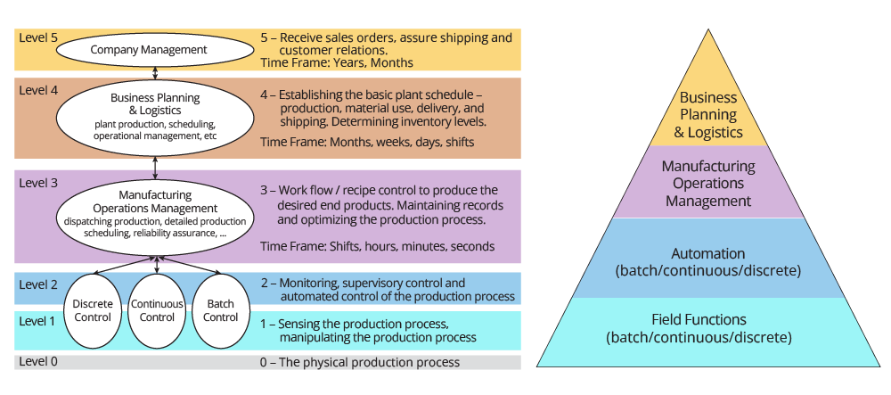

Día 6 (24/11)
- Reunión diaria de cargas de trabajo individuales: hoy he hecho mi aportación exponiendo que mi actual supervisora (Olaia) tiene que aprobar mi implementación de los tokens, aliases y recipes de los elementos incluidos en la implementación css actual de nexus-ui. En caso de que la evaluación no fuera satisfactoria, mi tarea será rehacer dicha librería teniendo en cuenta las directrices que me dé. En cambio, de ser satisfactoria, queda poco claro por ahora lo que será el siguiente paso, si seguir con componentes más complejos u otra cosa.

Reunión con el Lead Development Engineer para aclarar la ejecución de la implementación de los temas por marca y paleta de colores. Implementación de los temas claros en css, implementación provisional de los temas oscuros.

Día 7 (25/11)
Se ha terminado una versión preliminar de los temas para que el dpto de tecnología pruebe si la librería funciona correctamente en el entorno de desarrollo. Se inicia una labor de investigación sobre DevExtreme, una librería de uso común en la empresa.

Contrastar los contenidos del template de figma con la librería DevExtreme.

Días 8 a 16 (01/12 a 05/12)
Estos 8 días se ha realizado una implementación cruda en html y css de una página del programa ERP web para detectar posibles fallos en el diseño. Además se ha terminado una versión 0 de la librería vistos los requerimientos que la implementación ha necesitado como extra.
Se me ha encargado investigar la implementación del sistema de diseño de css en formato JSON para distribuirlo a otros sistemas no compatibles con html puro.

Semana del 08/12
Implementación de la pantalla completa desde 0 terminada, todos los errores se han valorado con el equipo de diseño y llegado a una solución. Se ha transformado la v0 de la librería a JSON y la documentación va a la mitad.

Se ha probado mediante esta implementación que la librería de tokens de diseño es robusta y capaz de sostener una implementación real aunque no se hayan definido las implementaciones exactas de los componentes finales.

Además he preparado una presentación para el equipo de diseño que explica cómo utilizar el formato JSON para transmitir los datos de la librería a múltiples sistemas actuando como fuente de verdad agnóstica al contexto.

Semana 15/12
Para esta semana se me ha encargado investigar, documentar y estudiar la viabilidad del uso de funciones experimentales de figma. Entre ellas, code connect, figma code variable names, y figma MCP server.

Code variable names es una funcionalidad de figma que permite establecer un alias al nombre de las variables establecidas en el espacio de trabajo para que reflejen la nomenclatura real de la implementación en código. Esta función se encuentra en uso desde esta semana, ayudando a implementar las bases de las páginas del producto.

Figma MCP server es una función que permite conectar los agentes de código IA al diseño de figma directamente. Es decir, los agentes de un IDE pueden utilizar el archivo real de figma como contexto para elaborar los componentes del mismo u otros a partir de ellos. Es una función sencilla de utilizar y capaz de acortar los tiempos de desarrollo significativamente si el LLM es capaz de utilizar adecuadamente el contexto.
Por último, tras muchos quebraderos de cabeza, se ha llegado a la conclusión de que figma code connect no está en un estado utilizable para el equipo. La funcionalidad requiere de un estricto sistema de gobernanza para utilizarse por la falta de gestión de permisos. Además, no existe compatibilidad directa con el framework web del producto, lo que aumenta la carga de trabajo necesaria para poner el sistema en funcionamiento desde un principio. Por último, la implementación de code connect en IDEs es algo confusa y tiene muchos bugs.

Vacaciones(22/12 hasta 06/01)

Semana 07/01
Esta semana se me ha encargado hacer otra implementación estática de otra página del producto. Esta vez es una página con ventanas emergentes y elementos móviles con información variable que requieren de algo más que html/css para funcionar.

El viernes se me informa de que voy a entrar en desarrollo frontend de producto de manera inminente para ayudar a finalizar tareas antes de una entrega a cliente. Se ha utilizado prácticamente todo el tiempo para configurar, instalar e iniciar sesión en todas las herramientas necesarias para ello.

Semana 12/01
Esta semana ha comenzado con una reunión con el CPO para revisar la dirección de los productos, el estado financiero y los nuevos objetivos de la empresa.

He comenzado a hacer contribuciones al repositorio de código del producto web mediante tareas de Jira. Se me han encomendado tareas de estilos, implementación de componentes y actualizaciones del funcionamiento de servicios de comunicación con la API-Rest. Dichas tareas de Jira son de tipo particular para cliente y general de producto.

Semana 19/01
A partir de esta semana mi rol de contribuidor ha cambiado Front-End developer fijo del producto web en desarrollo temprano.
Me he dedicado a la solución de errores, análisis de implementación de nuevos componentes (con el equipo de diseño y los analistas funcionales), ajustándome a la metodología scrum-kanban que lleva el equipo para la entrega periódica a los clientes con acceso a la beta. Hemos completado el sprint de manera satisfactoria, se ha obtenido feedback del cliente en forma de mejoras de interés, errores, y bugs existentes.

Semana 26/11
A partir del feedback del cliente se ha hecho un análisis de viabilidad y dirección del producto para determinar las nuevas tareas generadas de ese feedback. Esto resulta en algunas mejoras sugeridas siendo rechazadas o reformuladas para ajustarse mejor a la dirección general que pretende tomar el producto.

Una vez hecho el análisis, se ha asignado un nivel de importancia a cada una de las tareas que determinará el orden y prioridad con el que se tratarán. Como punto a destacar, me han asignado, entre otros, arreglar un bug, mejorar la accesibilidad de una función y cambiar 2 visualizadores de datos.

Se me ha encomendado realizar tareas de QA en la versión de preproducción tras un refactor importante que cambia la disposición de los componentes principales de la página. Me he dedicado a hacer mediciones y sugerencias de mejoras de rendimiento, especialmente en la gestión de datos recibidos del backend.

